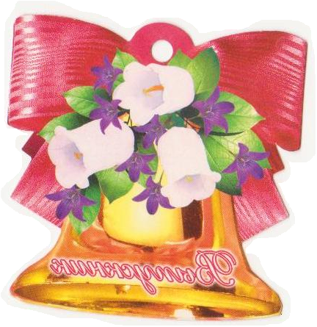

Ежемесячная газета для родителей и детей. Март.2015.

Тема месяца. «Народная культура». Знакомили детей с народными игрушками: дымковская и филимоновская барышни, семёновская матрешка. Читали русские народные сказки, потешки, загадки. Играли в народные игры: «Жмурки», «Гори, гори ясно» и др. На занятиях по художественному творчеству учились расписывать дымковскими узорами.
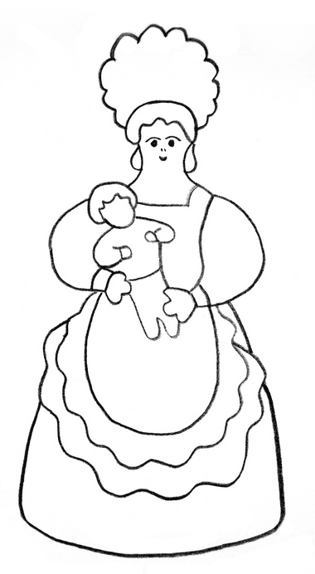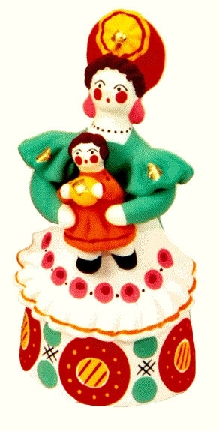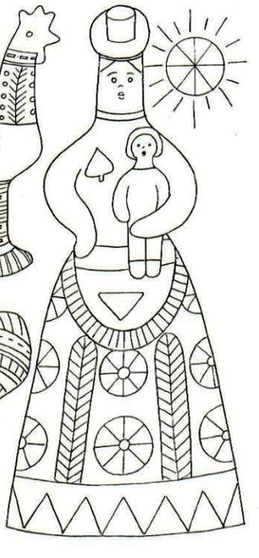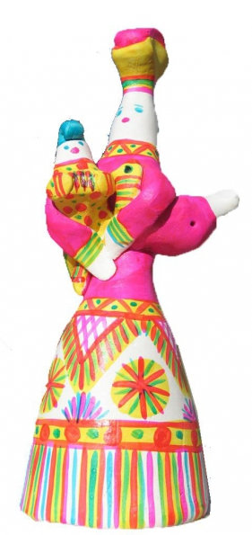
Предложите детям расписать барышень. Знакомились с детьми с историей возникновения игрушки на Руси. Дети узнали, где можно найти информацию и увидеть первые игрушки, которыми играли дети прошлого. Спасибо родителям, предоставившие фотографии бабушек, дедушек, мам и пап с игрушками. Дети с интересом рассматривали игрушки прошлых лет и сравнивали их с настоящим временем.
Значение народной культуры в развитии ребёнка. «Пока живы народные традиции и обычаи народа, жив народ».
Приобщение детей к народной культуре является средством формирования у них патриотических чувств. Через знакомство с народными праздниками и традициями, в которых фокусируются накопленные веками тончайшие наблюдения за характерными особенностями времен года, погодными изменениями, поведением птиц, насекомых, растений у детей формируется чувство причастности к истории Родины. Причем эти наблюдения связаны с трудом и различными сторонами общественной жизни человека во всей их целостности и многообразии. В устном народном творчестве как нигде сохранились особенные черты русского характера, присущие ему нравственные ценности, представления о добре, красоте, правде, храбрости, трудолюбии, верности. Благодаря этому, фольклор является богатейшим источником познавательного и нравственного развития детей. Необходимо показать глубокий нравственный смысл сказок, их поэтичность, отражение в них национального характера, мировосприятия; знакомить через них со средствами выразительности родного языка (яркость, образность, меткость). Через восприятие красоты изделий традиционных народных промыслов развивается художественный вкус. У детей формируется эмоциональная отзывчивость и интерес к образцам русского народного декоративно-прикладного искусства, возникает желание заниматься подобной деятельностью. Старинные народные игры развивают двигательную активность детей, умение их сотрудничать друг с другом.
Автоматизация звуков Щ , Ц, Ч, Ш.
Ща-ща-ща – я поймал леща. Ца-ца-ца – белая овца. щё-щё-щё - проиграй ещё. Цо-цо-цо – милое лицо. щу-щу-щу – я тебя ищу. Цы-цы-цы – ели огурцы. Щи-щи-щи- ты меня ищи. Це-це-це – брови на лице. Ще-ще-ще – дырка на плаще. Ец-ец-ец – вот поёт певец. Ащ-ащ-ащ – я надену плащ. Ац-ац-ац – вот какой матрац. Ощ-ощ-ощ – на болоте хвощ. Иц-иц-иц – мы покормим птиц. Ещ-ещ-ещ – подплывает лещ. Ущ-ущ-ущ – вот зелёный плющ.
Ча-ча-ча – локон у плеча. Ша-ша-ша – Лена хороша чо-чо-чо – левое плечо шо-шо-шо – летом хорошо. Чу-чу-чу- сока я хочу шу-шу-шу – я тебе пишу. Чи-чи-чи – новые ключи ши-ши-ши – это малыши че-че-че – лямка на плече ше-ше-ше – ты мне по душе ач-ач-ач – у Никиты мяч аш аш аш- вот и домик наш оч-оч-оч – вот у мамы дочь ош-ош-ош – потеряли нож. Уч-уч-уч – виден яркий луч уш-уш-уш – вот холодный душ еч-еч-еч – вот огромный меч еш-еш-еш – яблоки поешь.
Учите с нами.
К нам весна шагает Два щенка щека к щеке Быстрыми шагами Треплют щётку в уголке И сугробы тают Под её ногами Чёрные проталины На полях видны Верно очень тёплые Ноги у весны.

